| **Project – External Documentation** |  |
| --- | --- |
| <ISYS6197003>  <Business Application Development> |
| <Odd> Semester Year <2023/2024> |

* **Project Title**

SeRuput Teh

* **Introduction**

SeRuput Teh is an expanding store specializing in premium tea products. SeRuput Teh aims to enhance the customer experience by launching a digital platform. The owner has given you their trust to develop a Java application to manage SeRuput Teh’s inventory and transactions. The program should be made using Java Programming Language, with MySQL Database Engine.

* **Report / Documentation**

1. Login

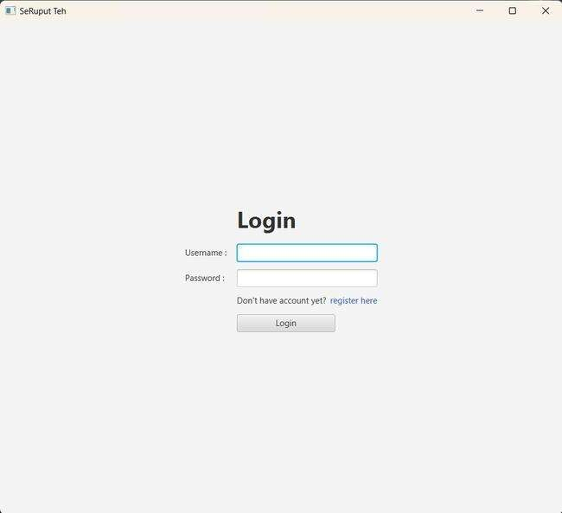

Pengguna dapat mengisi **Username** dan **Password**. Setelah terisi, pengguna dapat menekan tombol **Login**.

Jika pengguna belum memiliki akun, pengguna dapat menekan **register here.**

1. Failed To Login (All field must be filled)

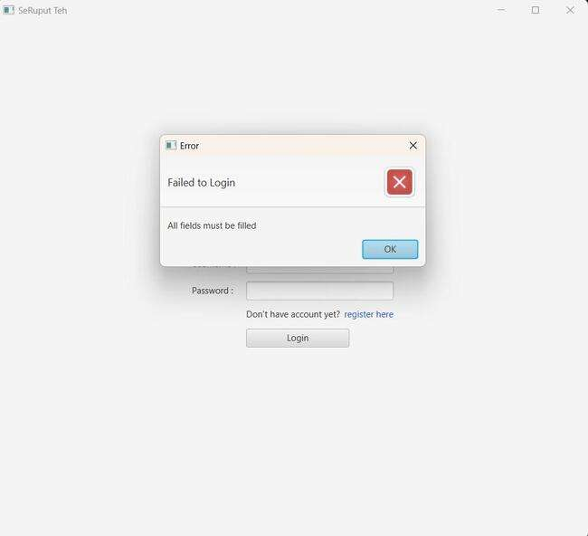

Jika Login tidak berhasil, maka akan muncul **pop up Failed to Login (All field must be filled)** dan pengguna dapat menekan **OK**.   
Lalu pengguna dapat mengisi ulang Username dan Password dengan lengkap.

1. Failed to Login (Invalid Credential)

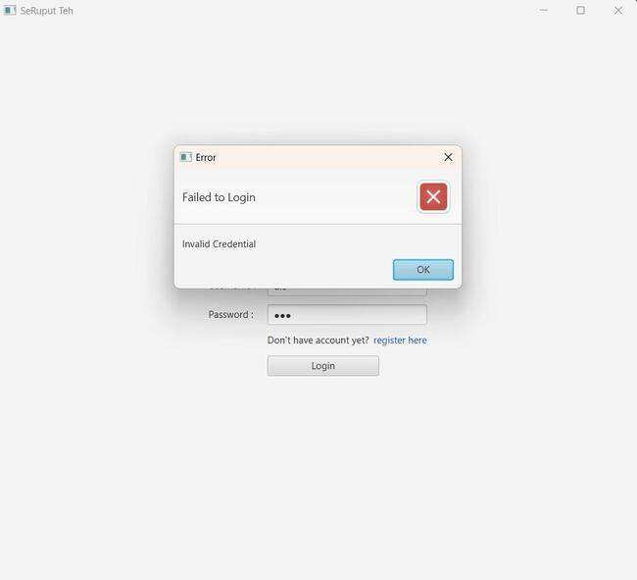

Jika Login tidak berhasil, maka akan muncul **pop up Failed to Login (Invalid Credential)** dan pengguna dapat menekan **OK**.   
Lalu pengguna dapat mengisi ulang Username dan Password dengan benar.

1. Register

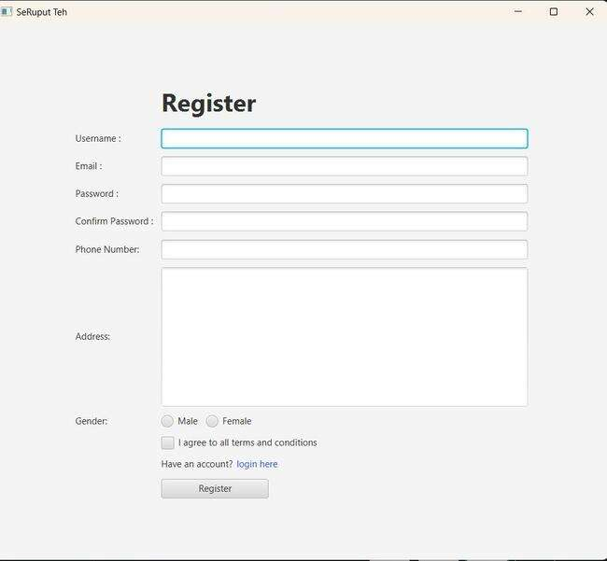

Jika pengguna belum memiliki akun, pengguna perlu melakukan Registrasi terlebih dahulu. Pengguna dapat mengisi beberapa data yaitu **username, email, password, confirm password, phone number, address,** dan **gender**. Lalu, pengguna menekan **CheckBox** sebagai persetujuan atas syarat dan ketentuan yang berlaku. Setelah semua data terisi dengan lengkap, pengguna dapat menekan tombol **Register**.

1. Register (Failed to login)

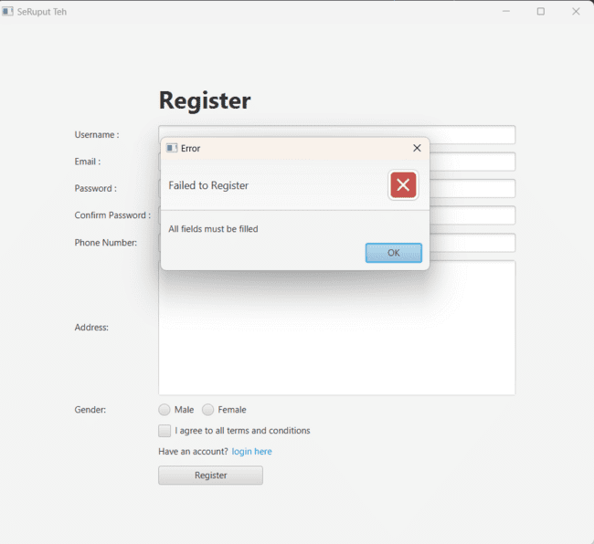

Jika Registrasi tidak berhasil, maka akan muncul **pop up Failed to Login (All field must be filled)** dan pengguna dapat menekan **OK**.   
Lalu pengguna dapat mengisi ulang kembali data dengan benar.

1. Register (Email must end with ‘@gmail.com’)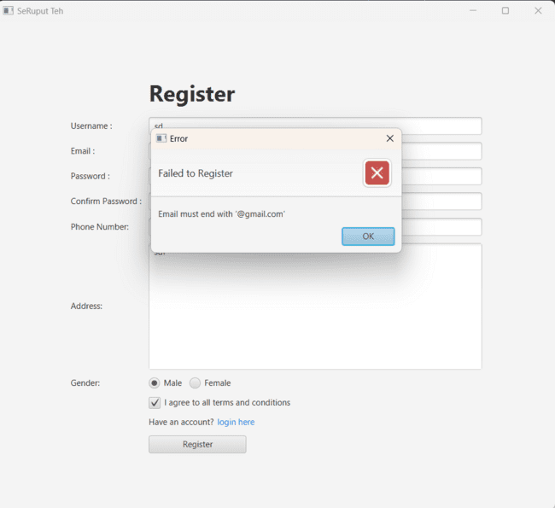

Jika Registrasi tidak berhasil, maka akan muncul **pop up Failed to Login (Email must end with ‘@gmail.com’)** dan pengguna dapat menekan **OK**.   
Lalu pengguna dapat mengisi kembali Email sesuai dengan persyaratan yang berlaku, Email harus berakhiran ‘@gmail.com’.

1. Register (Username must be 5-20 characters)

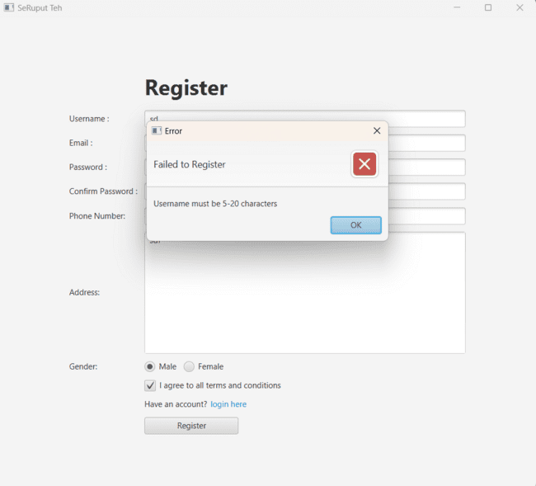

Jika Registrasi tidak berhasil, maka akan muncul **pop up Failed to Login (Username must be 5-20 characters)** dan pengguna dapat menekan **OK**.   
Lalu pengguna dapat mengisi kembali Username sesuai dengan persyaratan yang berlaku, Username harus memiliki 5-20 karakter.

1. Register (Password must be at least 5 characters)

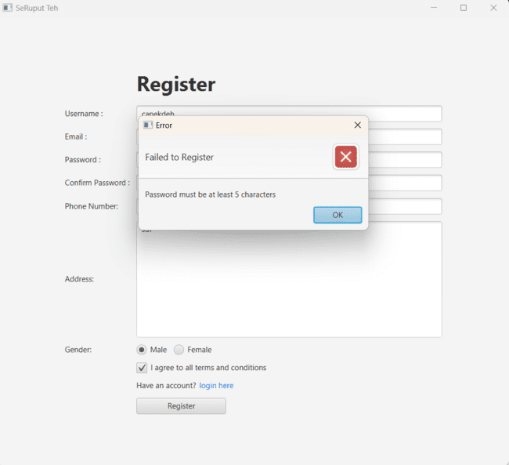

Jika Registrasi tidak berhasil, maka akan muncul **pop up Failed to Login (Password must be at least 5 characters)** dan pengguna dapat menekan **OK**.   
Lalu pengguna dapat mengisi kembali Password sesuai dengan persyaratan yang berlaku, Password harus memiliki minimal 5 karakter.

1. Register (Confirm password must be equals to password)

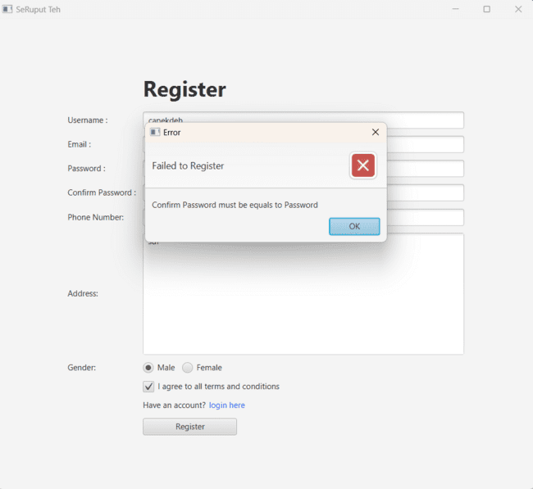

Jika Registrasi tidak berhasil, maka akan muncul **pop up Failed to Login (Confirm password must be equals to password)** dan pengguna dapat menekan **OK**.

Lalu pengguna dapat mengisi kembali Confirm password sesuai dengan persyaratan yang berlaku, Confirm password harus sama dengan Password.

1. Register (Phone number must be start with ‘+62’)

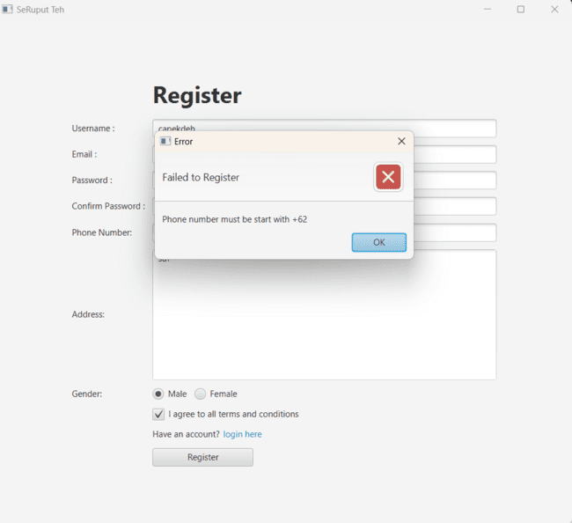

Jika Registrasi tidak berhasil, maka akan muncul **pop up Failed to Login (Phone number must be start with +62)** dan pengguna dapat menekan **OK**.

Lalu pengguna dapat mengisi kembali Phone number sesuai dengan persyaratan yang berlaku, Phone number harus berawalan ‘+62’.

1. Register (Registered Successfully!)

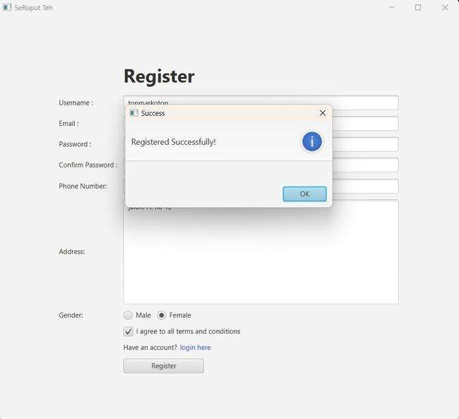

Jika Registrasi berhasil, maka akan muncul **pop up Success (Registered Successfully!)** sebagai tanda bahwa akun telah berhasil terbuatdan pengguna dapat menekan **OK**.

1. Home Form (no product is selected) from user’s view

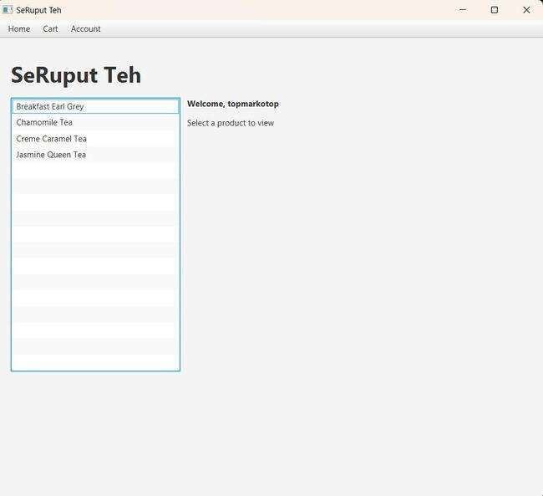

Home Scene tersedia untuk semua pengguna, akan menampilkan pesan **Welcome** pengguna. Pengguna bisa melihat semua produk yang tersedia di database pada **ListView.** Pada **ListView,** pengguna bisa memilih salah satu produk untuk melihat informasi dari produk terpilih.

1. Home Form (a product is selected) from user’s view

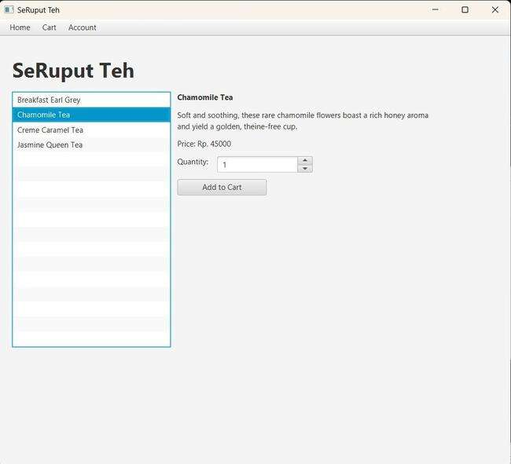

Jika pengguna memilih salah satu produk dari **ListView,** pengguna dapat melihat informasi berupa nama produk, detail produk, dan harga produk.

1. Home Form (a product is selected) from user’s view

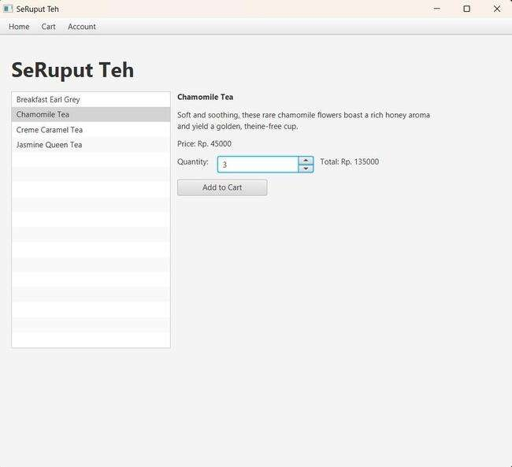

Jika pengguna memilih salah satu produk dari **ListView,** pengguna dapat melihat informasi berupa nama produk, detail produk, dan harga produk. Jika pengguna ingin melakukan pembelian, pengguna bisa memilih quantity sesuai keinginan pengguna, total harga juga ditampilkan. Setelah itu, pengguna bisa menekan tombol **“Add to Cart”**.

1. Cart Form (user has no product in cart) from user’s view

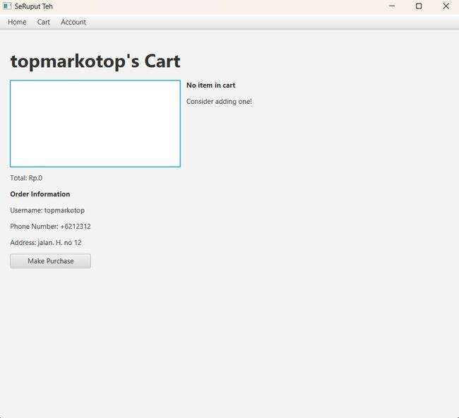

Jika pengguna menekan “**Cart Menu”, Cart** milik pengguna akan ditampilkan menggunakan **ListView.** Jika pengguna pertama kali memilih **Cart**  dan belum ada produk yang dipilih, akan ditampilkan pesan **No item in cart,** dan instruksi untuk menambahkan produk.

1. Cart Form (The cart is still empty) from user’s view

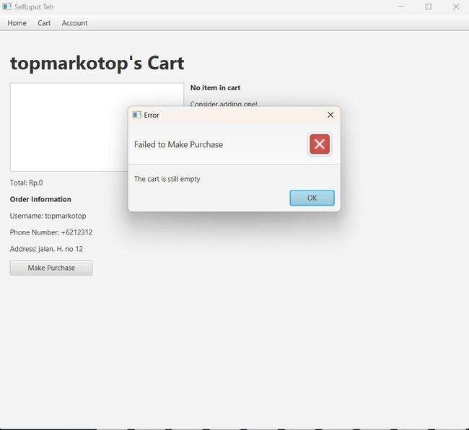

Jika pengguna menekan “**Make Purchase”,** maka akan muncul **pop up Failed to Make Purchase(The cart is still empty)** dan pengguna dapat menekan **OK**.

Lalu pengguna dapat menambahkan satu produk terlebih dulu untuk melakukan pembelian.

1. Purchase History Form(no purchase made)

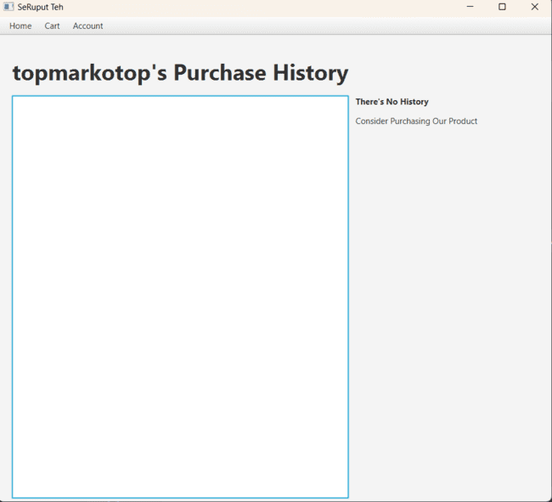

Jika pengguna belum pernah melakukan pembelian**,** akan ditampilkan pesan **There’s No History,** dan instruksi untuk melakukan pembelian terlebih dulu.

1. Added to cart (Successfully)

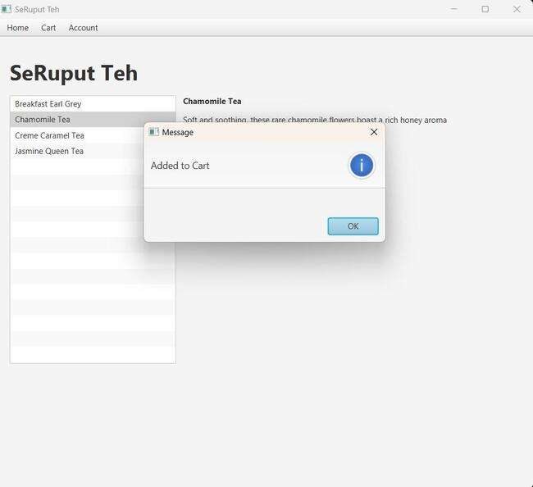

Jika pengguna ingin menambahkan produk ke dalam **Cart**, pengguna bisa menekan tombol **“Add to Cart”**. Jika **Add to Cart** berhasil, maka akan muncul **Added to Cart** dan pengguna dapat menekan **OK**.

1. Cart Form (no product is selected) from user’s view

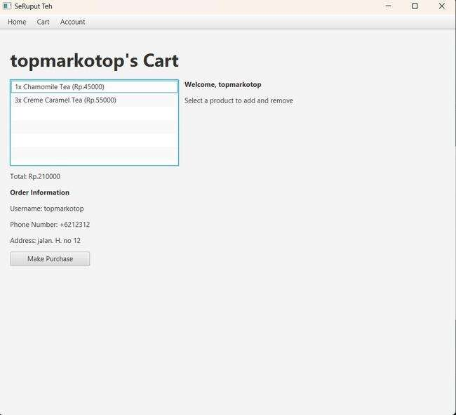

Jika pengguna sudah menambahkan produk ke dalam **Cart**, akan ditampilkan pesan **Welcome** pengguna**,** dan instruksi untuk menambahkan atau menghapus produk dari keranjang. Pengguna bisa melihat informasi berupa produk yang telah ditambahkan ke keranjang, username pengguna, phone number pengguna, dan address pengguna.

1. Cart Form (a product is selected) from user’s view

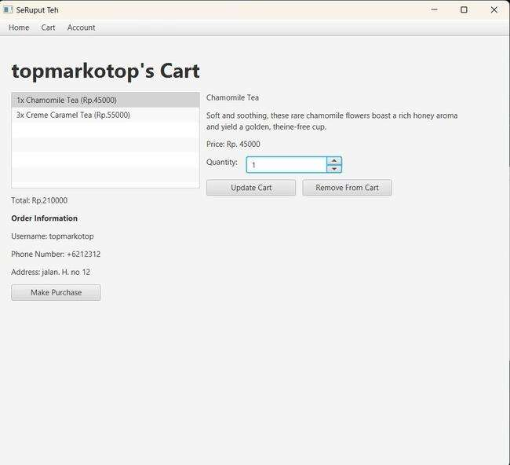

Jika pengguna sudah memilih salah satu produk pada **Cart**, pengguna bisa melihat informasi produk berupa nama produk, detail produk, harga produk, kuantitas produk, dan total harga. Pengguna bisa memperbarui dan menghapus kuantitas produk di **Cart.** Informasi pemesanan juga ditampilkan, berupa username pengguna, phone number pengguna, dan address pengguna.

1. Cart Updated Successfully

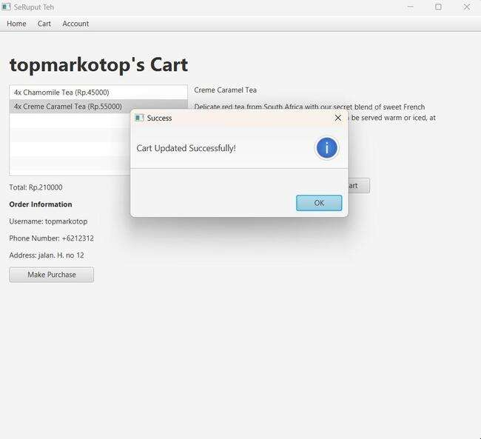

Jika pengguna sudah memperbarui kuantitas produk pada **Cart**, pengguna bisa menekan tombol **“Update Cart”**. Jika **Update** berhasil, maka akan muncul **Cart Updated Successfully** dan pengguna dapat menekan **OK**.

1. Deleted from Cart

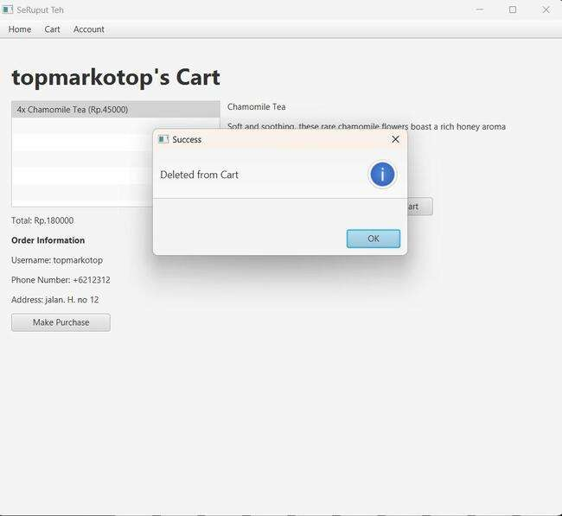

Jika pengguna sudah menghapus produk pada **Cart**, pengguna bisa menekan tombol **“Remove From Cart”**. Jika **Update** berhasil, maka akan muncul **Deleted from Cart** dan pengguna dapat menekan **OK**.

1. Order Confirmation

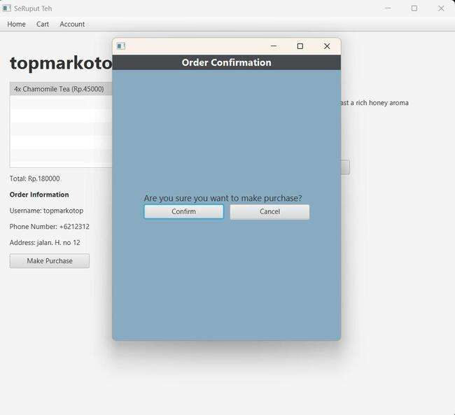

Jika pengguna menekan “**Make Purchase”,** maka akan muncul **pop up Order Confirmation (Are you sure you want to make a purchase?).** Jika pengguna yakin untuk melakukanpembelian pengguna dapat menekan **Confirm**. Jika pengguna tidak yakin untuk melakukanpembelian pengguna dapat menekan **Cancel**.

1. Purchase History Form(a transaction selected)

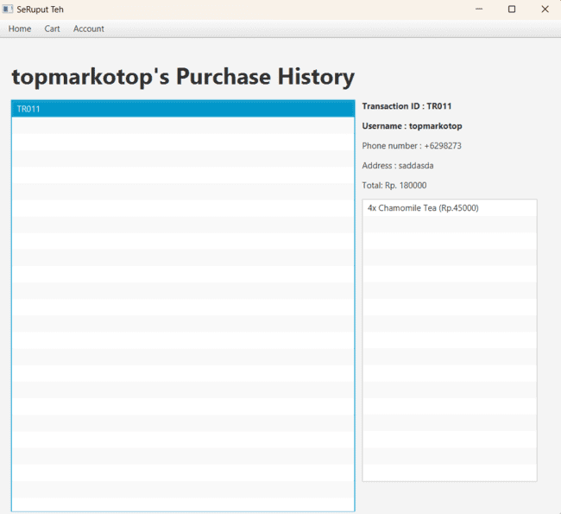

Jika pengguna pernah melakukan pembelian**,** pengguna bisa memilih salah satu transaksi. Makan pengguna bisa melihat informasi berupa Transaction ID, username pengguna, phone number pengguna, address pengguna, dan total harga dari transaksi.

1. Home Form from admin’s view

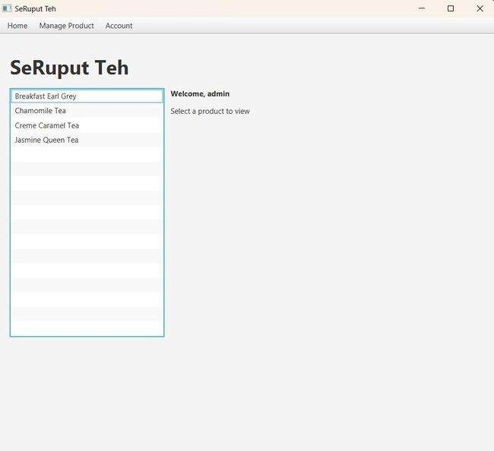

Home Scene tersedia untuk semua pengguna, akan menampilkan pesan **Welcome, admin** dan instruksi untuk memilih salah satu produk. Admin bisa melihat semua produk yang tersedia di database pada **ListView.** Pada **ListView,** admin bisa memilih salah satu produk untuk melihat informasi dari produk terpilih.

1. Home Form (a product is selected) from admin’s view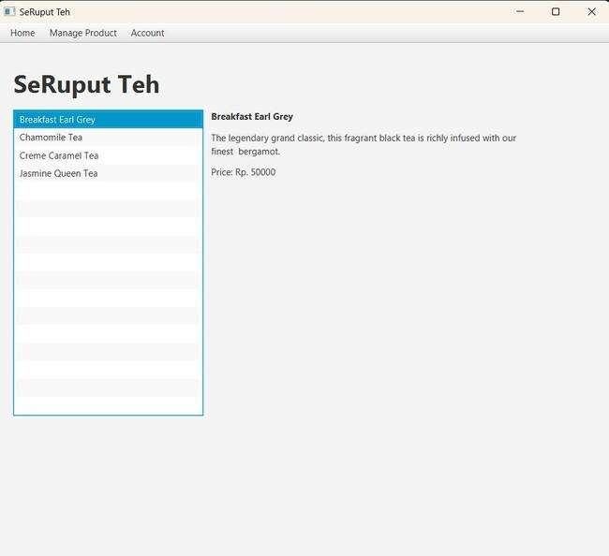

Jika admin memilih salah satu produk dari **ListView,** admin dapat melihat informasi berupa nama produk, detail produk, dan harga produk.

1. Manage Products Form from admin’s view

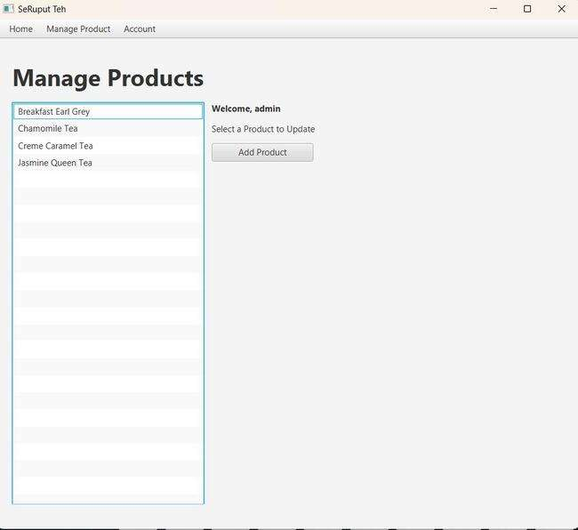

Manage Products tersedia untuk admin, akan menampilkan pesan **Welcome, admin**. Admin bisa melihat semua produk yang tersedia di database pada **ListView.** Pada **ListView,** admin bisa memilih salah satu produk untuk diperbarui atau menambahkan produk baru dengan menekan **Add Product.**

1. Manage Products Form (no product selected and add product button clicked) from admin’s view

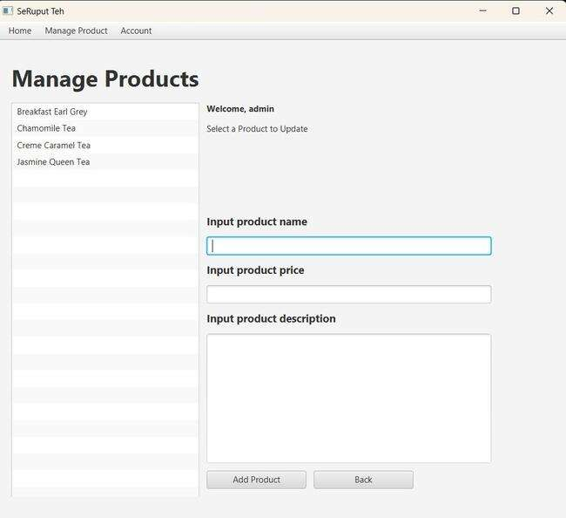

Jika admin menekan **“Add Product”** tanpa memilih salah satu produk, maka halaman **Add Product Menu** akan ditampilkan. Admin harus mengisi beberapa data tentang produk, yaitu product name, product price, dan product description. Lalu admin menekan **“Add Product”** untuk menambahkan produk atau menekan **“Back”** untuk membatalkan.

1. Failed to add product (All field must be filled)

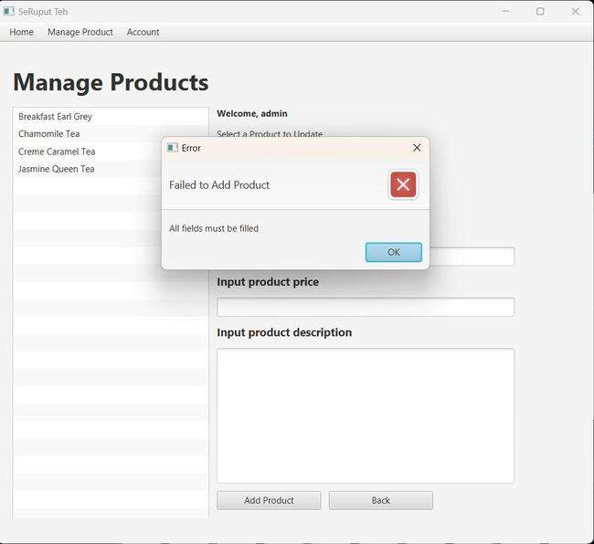

Jika **Add Product** tidak berhasil, maka akan muncul **pop up Failed to Add Product (All field must be filled)** dan admin dapat menekan **OK**.   
Lalu admin dapat mengisi ulang product name, product price, dan product description dengan lengkap.

1. Failed to add product (Product price must be more than 0)

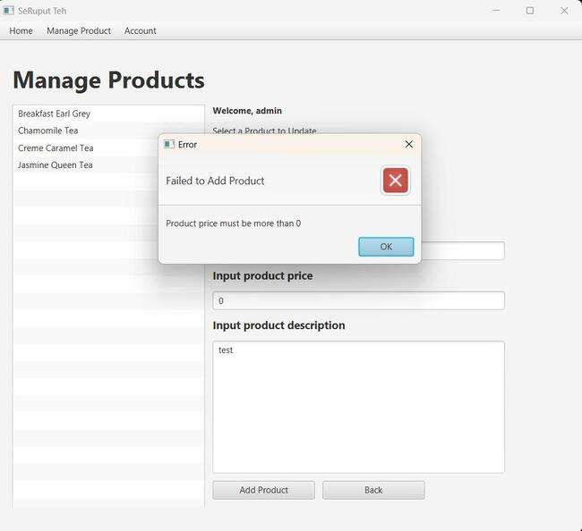

Jika **Add Product** tidak berhasil, maka akan muncul **pop up Failed to Add Product (Product price must be more than 0)** dan admin dapat menekan **OK**.   
Lalu admin dapat mengisi ulang product price sesuai dengan persyaratan yang berlaku, harus memiliki nilai lebih dari 0.

1. Manage products (Product added successfully)

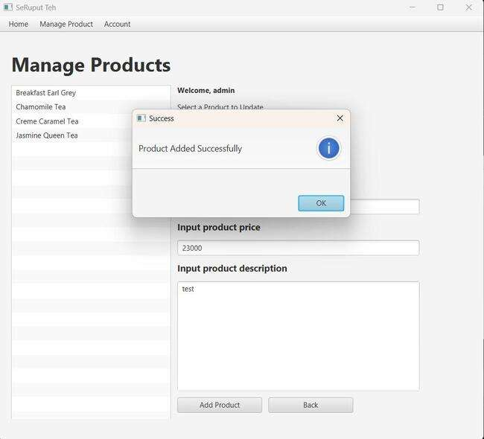

Jika **Add Product** berhasil, maka akan muncul **pop up Product added successfully** sebagai tanda bahwa produk baru telah berhasil terbuatdan admin dapat menekan **OK**.

1. Manage products Form (a product selected) from admin’s view

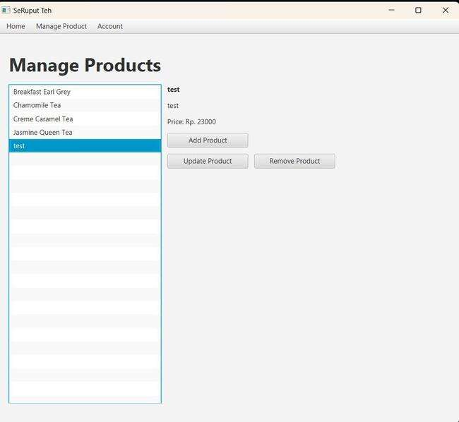

Jika adminmemilih salah satu produk, maka admin dapat melihat informasi berupa nama produk, detail produk, dan harga produk. Admin bisa menekan **“Add Product”** untuk menambahkan produk, **“Update Product”** untuk memperbarui produk atau menekan **“Remove Product”** untuk menghapus produk.

1. Manage products Form (a product selected and update product button clicked) from admin’s view

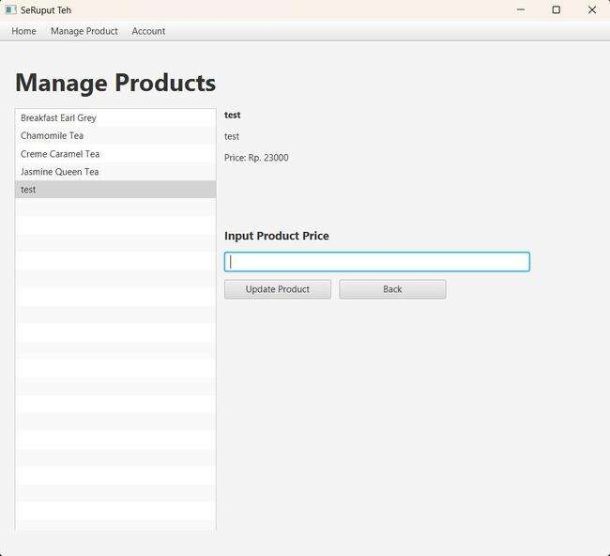

Jika admin menekan **“Update Product”,** maka admin bisa mengisi harga terbaru produk dan menekan **“Update Product”** untuk memperbarui produk atau menekan **“Back”** untuk membatalkan.

1. Failed to update product (Product price must be more than 0))

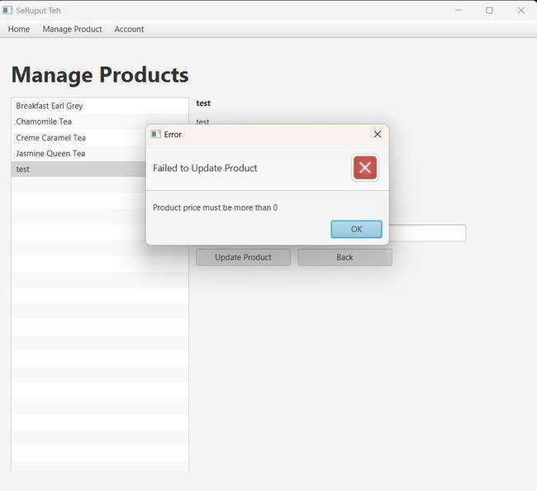

Jika **Update Product** tidak berhasil, maka akan muncul **pop up Failed to Update Product (Product price must be more than 0)** dan admin dapat menekan **OK**.   
Lalu admin dapat mengisi ulang product price sesuai dengan persyaratan yang berlaku, harus memiliki nilai lebih dari 0.

1. Manage products (Product update successfully)

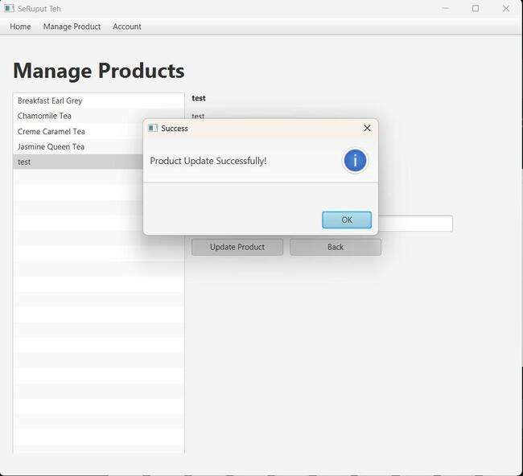

Jika **Update Product** berhasil, maka akan muncul **pop up Product Updated successfully** sebagai tanda bahwa harga produk telah berhasil diperbarui dan admin dapat menekan **OK**.

1. Manage products Form (a product selected and remove product button clicked) from admin’s view

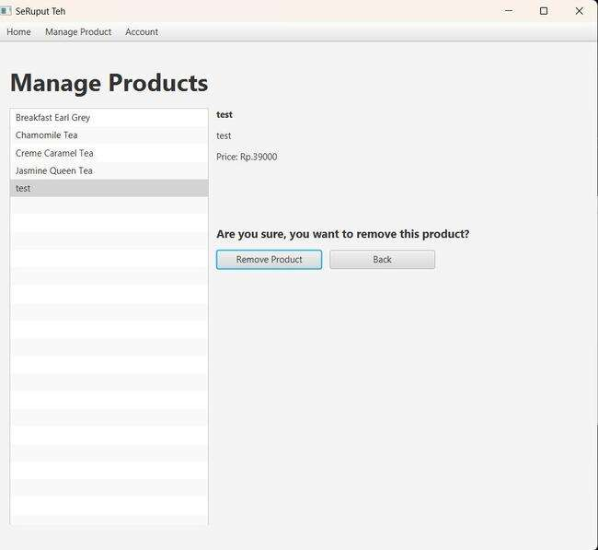

Jika admin menekan **“Remove Product”,** maka admin bisa menghapus produk. Jika admin yakin untuk menghapus produk, admin dapat menekan **Remove Product.**Jika admin tidak yakin untuk menghapus produk, admin dapat menekan **Back.**

1. Manage products (Product delete successfully)

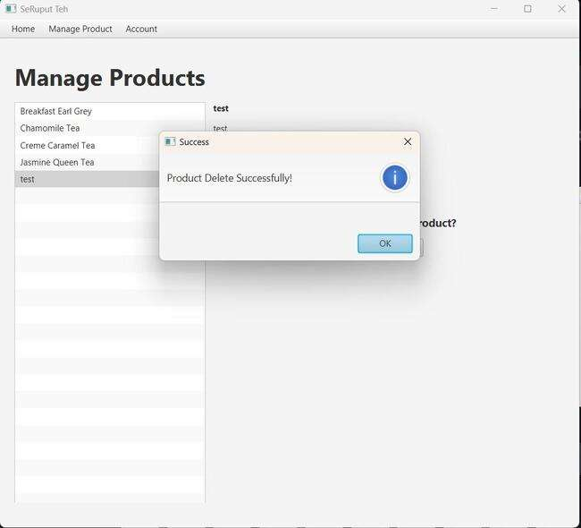

Jika **Remove Product** berhasil, maka akan muncul **pop up Product delete successfully** sebagai tanda bahwa harga produk telah berhasil dihapus dan admin dapat menekan **OK**.

* **Reference**.
* Liang, Y. D. (2018). *Introduction to java programming and Data Structures*. Pearson Education
* Materi dan Zoom Recording dari New BinusMaya
* **Group Member**
* <2602199733> – <Nur’Ayn Marina>
* <2602202324> – <Salsabila Arundita Pramono>
* <2602206940> – <Hana Odlyn Fredecia>
* <2602206921> – <Nadia Khairunnisa>